Роспотребнадзор по Республике Татарстан

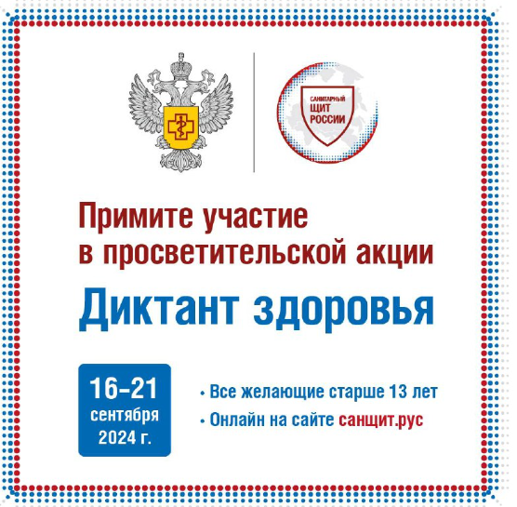

С 16 по 21 сентября пройдет федеральная образовательная акция «Диктант здоровья». Цель мероприятия – популяризация санитарно-гигиенической грамотности и норм здорового образа жизни
Хочешь проверить знания по основным правилам личной гигиены, здоровому питанию и профилактике заболеваний и тебе старше 13 лет, тогда приглашаем тебя принять участие!
«Диктант здоровья» стартует в очном формате 16 сентября – его напишут старшеклассники из всех 89 регионов России. Также все желающие смогут проверить свои знания онлайн – пройдя тестирование на портале Роспотребнадзора санщит.рус до 21 сентября.
Участникам акции «Диктант здоровья» предстоит ответить на 39 вопросов по правилам личной гигиены, санитарно-гигиеническим нормам, профилактике опасных вирусно-инфекционных заболеваний и здоровому питанию.
Получить консультацию по процедуре акции можно по телефону специально созданной горячей линии 8-800-555-49-43.
По итогам «Диктанта здоровья» очные участники получат памятные грамоты, все прошедшие онлайн-тестирование смогут скачать электронный сертификат.

Источник: t.me/rpn_rt/1414

